Приложение № 2 к извещению о проведении
электронного аукциона

Обоснование и расчет начальной (максимальной) цены контракта, начальной цены единицы товара, работы, услуги

Основные характеристики объекта закупки |  | Поставка устройства офисного для уничтожения бумаги  Устройство офисное для уничтожения бумаги - Количество единовременно уничтожаемых листов бумаги - < 10 штук  Конструктивные особенности – уничтожение бумаги со скобами  Объем контейнера для уничтожения материалов - ≥ 20 и < 25 Литров; кубических дециметров  Скорость уничтожения материала - ≥ 0,05 и < 0,1 Метров в секунду  Тип машины - С выдачей отходов в виде кусочков  Ширина уничтожаемого материала - < 250 Миллиметров  Уровень секретности – Р-7  В отношении Товара должна быть проведена специальная проверка в целях выявления электронных устройств, предназначенных для негласного получения информации. Копию заключения о проведении специальной проверки Поставщик предоставляет Заказчику  Информация о количестве и месте оказания услуг: 1 штука; 392000, Тамбовская область, г. Тамбов, ул. Московская, д. 65.
Используемый метод определения НМЦК с обоснованием: |  | В соответствии с письмом Минфина России от 31.01.2025 № 24-01-06/8697 «О применении положений постановления Правительства Российской Федерации от 23 декабря 2024 г. № 1875 «О мерах по предоставлению национального режима при осуществлении закупок товаров, работ, услуг для обеспечения государственных и муниципальных нужд, закупок товаров, работ, услуг отдельными видами юридических лиц» предусмотренные Постановлением № 1875 ограничение, преимущество применяются исключительно при проведении конкурентных способов определения поставщика (подрядчика, исполнителя) и при осуществлении закупки, предусмотренной частью 12 статьи 93 Закона № 44-ФЗ.  В целях определения начальной (максимальной) цены контракта в порядке, установленном ст.22 Федерального закона №44-ФЗ, постановлением Правительства от 23.12.2024 № 1875 «О мерах по предоставлению национального режима при осуществлении закупок товаров, работ, услуг для обеспечения государственных и муниципальных нужд, закупок товаров, работ, услуг отдельными видами юридических лиц» (вместе с «Положением о требованиях к форме и содержанию отчета об объеме закупок товаров российского происхождения, работ, услуг, соответственно выполняемых, оказываемых российскими гражданами, российскими юридическими лицами, о порядке формирования и размещения такого отчета в единой информационной системе в сфере закупок товаров, работ, услуг для обеспечения государственных и муниципальных нужд, на официальном сайте единой информационной системы в сфере закупок товаров, работ, услуг для обеспечения государственных и муниципальных нужд в информационно-телекоммуникационной сети «Интернет», о порядке предоставления федеральному органу исполнительной власти, указанному в части 7 статьи 14 Федерального закона «О контрактной системе в сфере закупок товаров, работ, услуг для обеспечения государственных и муниципальных нужд» и части 7 статьи 3.1-4 Федерального закона «О закупках товаров, работ, услуг отдельными видами юридических лиц», доступа к информации, содержащейся в таких отчетах, размещенных в единой информационной системе в сфере закупок товаров, работ, услуг для обеспечения государственных и муниципальных нужд, о порядке рассмотрения таких отчетов и оценки результатов осуществления в отчетном году указанных закупок этим федеральным органом исполнительной власти»)» (далее – постановление Правительства № 1875), Заказчиком осуществлен запрос ценовой информации у не менее чем 3 субъектов деятельности в сфере промышленности, информация о которых включена в государственную информационную систему промышленности. В связи с тем, что производителями из ГИСП предоставлено менее чем 3 ответа, удовлетворяющих условиям запроса Заказчик также направил такой запрос поставщикам, которые осуществляют поставку происходящих из государств - членов Евразийского экономического союза товаров, идентичных товарам, планируемым к закупкам (при их отсутствии - однородных товаров), и информация о которых и о поставленных ими товарах содержится на официальном сайте единой информационной системы в реестре контрактов, заключенных заказчиками. С учетом того, что ответы от вышеназванных поставщиков не поступили или поступили ответы, которые не удовлетворяют условиям запроса ценовой информации и не применения ограничения, предусмотренного пунктом 1 постановления Правительства № 1875 Заказчиком осуществлен запрос ценовой информации по правилам ст. 22 Федерального закона № 44-ФЗ и приказа Минэкономразвития России от 2 октября 2013 г. №567 «Об утверждении Методических рекомендаций по применению методов определения начальной (максимальной) цены контракта, цены контракта, заключаемого с единственным поставщиком (подрядчиком, исполнителем)» у потенциальных поставщиков» получена информация от трех потенциальных Поставщиков.
Расчет начальной (максимальной) цены контракта, начальной цены единицы товара, работы, услуги
№ п/п | Поставляемый товар  (Выполняемая работа. Оказываемая услуга) |  | Единица измерения | Кол-во | Источник* №1 от 04.06.2026г., руб. | Источник* №2 от 14.05.2026г., руб. | Источник* №3 от 16.06.2026г., руб. | Средняя арифметическая величина цены единицы товара, руб. | Среднее квадратичное отклонение | Коэффициент вариации (%) | 
1 | Поставка устройства офисного для уничтожения бумаги |  | Штука | 1 | 64000,00 | 79000,00 | 70000,00 | 71000,00 | 7 549,83 | 10,63 | 71000,00
НМЦК^{рын}, руб
Итоговый коэффициент вариации не превышает 33%, совокупность цен является однородной.

Коэффициент вариации:

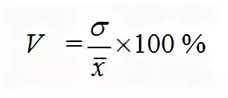

где:
V - коэффициент вариации;
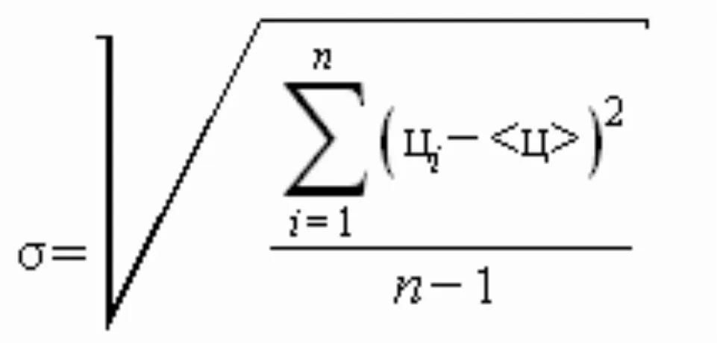 - среднее квадратичное отклонение;
ц1 - цена единицы товара, работы, услуги, указанная в источнике с номером i;
<ц> - средняя арифметическая величина цены единицы товара, работы, услуги;
n - количество значений, используемых в расчете.

где:
НМЦК рын. - НМЦК определяемая методом сопоставимых рыночных цен (анализа рынка);
v - количество (объем) закупаемого товара (работы, услуги);
n - количество значений, используемых в расчете;
i - номер источника ценовой информации;
ц1 - цена единицы товара, работы, услуги, представленная в источнике с номером i, скорректированная с учетом коэффициентов (индексов), применяемых для пересчета цен товаров, работ, услуг с учетом различий в характеристиках товаров, коммерческих и (или) финансовых условий поставок товаров, выполнения работ, оказания услуг, определяемых в соответствии с пунктом 3.17 Рекомендаций. Начальная (максимальная) цена контракта установлена в размере 71000,00 руб.
*В соответствии с п. 2.1. Методических рекомендаций наименование поставщиков (подрядчиков, исполнителей) не указывается.
Информация о валюте, используемой для формирования цены контракта и расчетов с поставщиком (подрядчиком, исполнителем): Российский рубль. Порядок применения официального курса иностранной валюты к рублю Российской Федерации, установленного Центральным банком Российской Федерации и используемого при оплате контракта, не предусматривается.

